الاسم / ................................................. .......................................... Name :
الصف / سادس / ......
ورقة قياس ( 1 ) – الفترة الاولى

رقم المهارة | وصف المهارة(The Skill ) | أتقنت | لم تتقن
11 | Ask questions using what , where …
- Read the questions and Write your own answers :
- What's your name ?
………………………………………………………………………………………………….……………………………..
- How old are you ?
………………………………………………………………………………………………..……………………………….
- Where do you live ?
……………………………………………………………………………………………….………………………………….

رقم  المهارة | وصف المهارة(The Skill ) | أتقنت | لم تتقن
41 | Recognise basic rules of punctuation .

- Read and add punctuations :
1- ali , john and hassan are friends
………………………………………………………………………………………………
2- do you like apple
……………………………………………………………………………………………….
3- - yes I do

……………………………………………………………………………………………….

- Put in the correct order :
رقم المهاره | المهاره | اتقنت | لم تتقن
15 | Talk about everyday activities in the present simple tense
1. play computer I games .
2. Do play tennis you ?
3. she Does football play ?
4. your father Does golf play ?

الاسم / ......................................................... .......................................... Name :
الصف / سادس / ......
ورقة قياس ( 2 ) – الفترة الاولى

رقم  المهارة | وصف المهارة(The Skill ) | أتقنت | لم تتقن
14 | Tell the time ….

What's the time ?

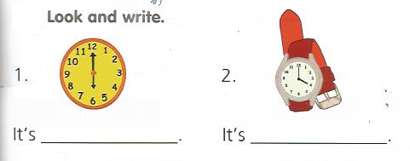

رقم  المهارة | وصف المهارة(The Skill ) | أتقنت | لم تتقن
29 | Use prepositions of time .

- Read and complete : ( on - in - at )
1- I go to school ........7 O'clock ………….. the morning .
2-I get up ….......6 O'clock …….... Sunday .
3- I go to bed ........... 10 O'clock ……..... Tuesday .
4- I don't cook food …………… night .
5- I do my homework ………… the afternoon .
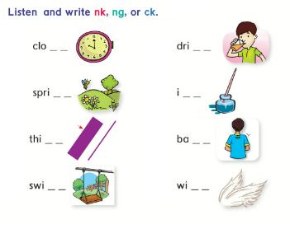
رقم  المهارة | وصف المهارة(The Skill ) | أتقنت | لم تتقن
8 | Recognise and produce consonant endings " nk , ng , ck'

الاسم / ......................................................... .......................................... Name :
الصف / سادس / ......
ورقة قياس ( 3 ) – الفترة الاولى

رقم  المهارة | وصف المهارة(The Skill ) | أتقنت | لم تتقن
43 | Associate verbal with visual information .

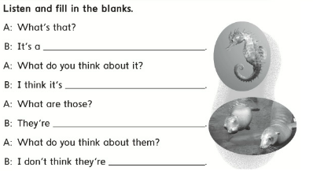

رقم المهارة | وصف المهارة(The Skill ) | أتقنت | لم تتقن
13 | Identify and talk about family and friends using the verb to be
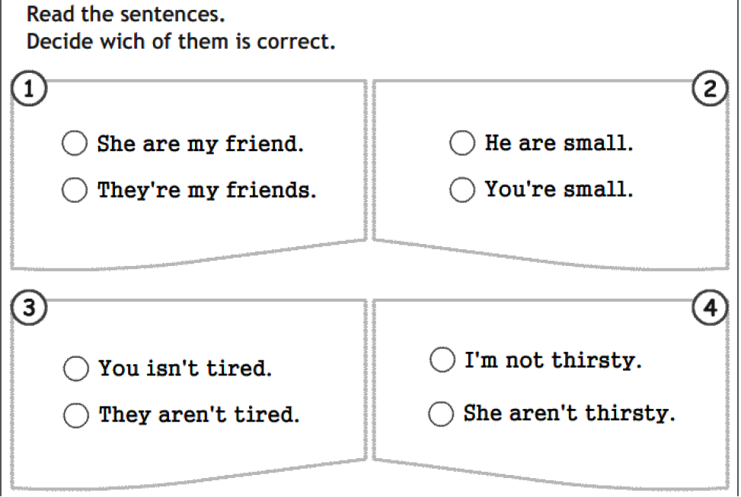

رقم  المهارة | وصف المهارة(The Skill ) | أتقنت | لم تتقن
46 | Write simple sentences to convey personal information.

- Read the questions and Write your own answers :

- How old are you ?
………………………………………………………………………………………………..……………………………….
- Where do you live ?
……………………………………………………………………………………………….………………………………….

الاسم / ......................................................... .......................................... Name :
الصف / سادس / ......
ورقة قياس ( 4 ) – الفترة الاولى

my She It They It He
رقم المهارة | وصف المهارة(The Skill ) | أتقنت | لم تتقن
26 | Use subject and object personal pronouns …

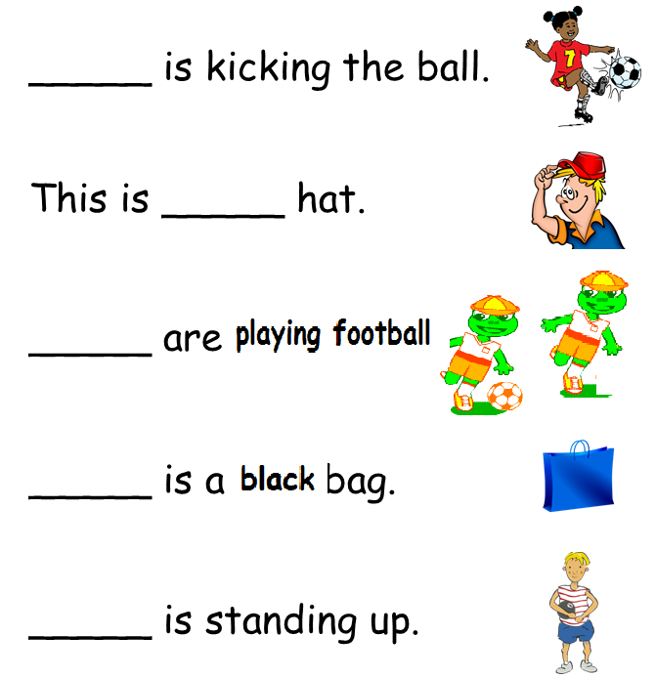
- Choose the right pronoun :

رقم  المهارة | وصف المهارة(The Skill ) | أتقنت | لم تتقن
45 | Write short simple words to complete a paragraph .

………………..………………………………………………..

……………….………………………………………………..

…………….…………………………………………………..

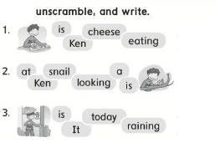
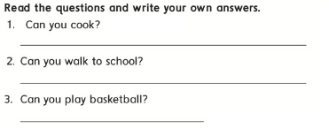
رقم المهارة | وصف المهارة(The Skill ) | أتقنت | لم تتقن
46 | Write short answers to simple questions .

الاسم / ......................................................... .......................................... Name :
الصف / سادس / ......
ورقة قياس ( 5 ) – الفترة الاولى

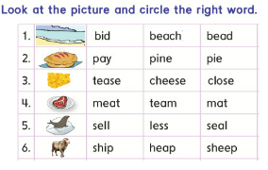
رقم المهارة | وصف المهارة(The Skill ) | أتقنت | لم تتقن
3 | Recognise and produce long vowels :ea , ee, i_e , ie , ay and ai.

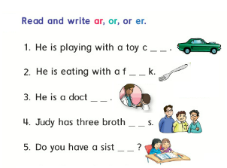
رقم المهارة | وصف المهارة(The Skill ) | أتقنت | لم تتقن
6 | Recognise and produce long vowels : er , or , ar

